Semaine du 8 au 12 janvier 2018
Nous débutons la nouvelle année sur le thème … des galettes, bien sûr !
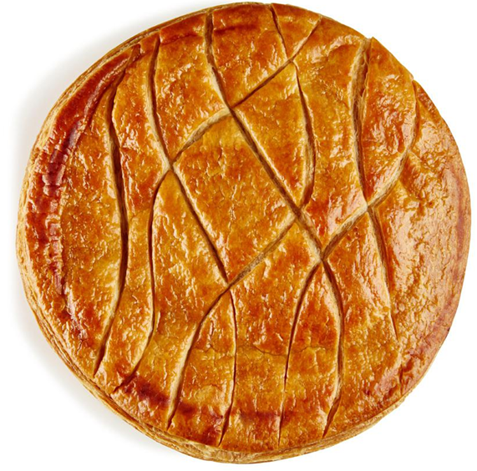
Avec 2 comptines :
Viens pour la galette
La grosse galette
Viens pour la galette ** des rois
J’ai caché la fêve
La petite fêve
Au creux de ma main ** pour toi
Pour toi Madeleine
Jolie Madeleine
Tu seras ma reine ** à moi
Mais il faut rien dire
A Pierre à Jacquou
Car ils sont jaloux ** de nous
Tu seras ma reine
Madeleine
Et moi je serai ton roi
Tu seras ma reine
Et je serai ton roi ( bis )
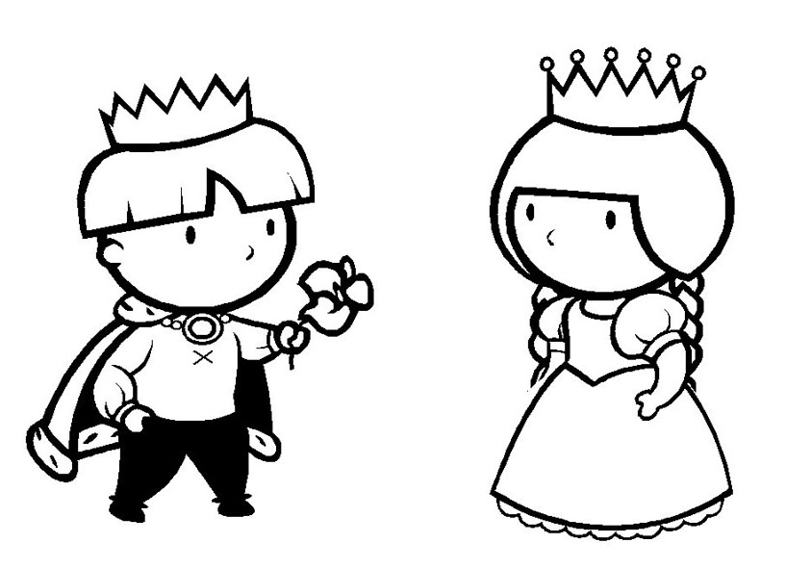
**taper deux fois dans ses mains

Et puis la comptine de « roule galette », album qui va nous suivre pendant ce mois de janvier.
Je suis la galette, la galette, la galette
Je suis faite avec du blé
Ramassé dans le grenier
On m'a mise à refroidir
Mais j'ai mieux aimé courir
Attrape-moi, si tu peux...
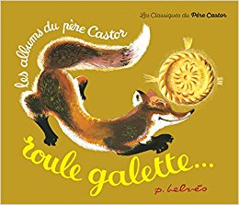

Inès 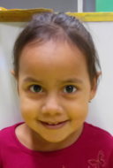est arrivée dans le groupe des moyens au mois de décembre et Sohan 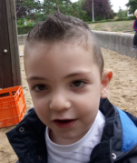est revenu chez les petits après quelques mois d’absence.
Nous sommes heureux d’avoir de nouveaux copains.

